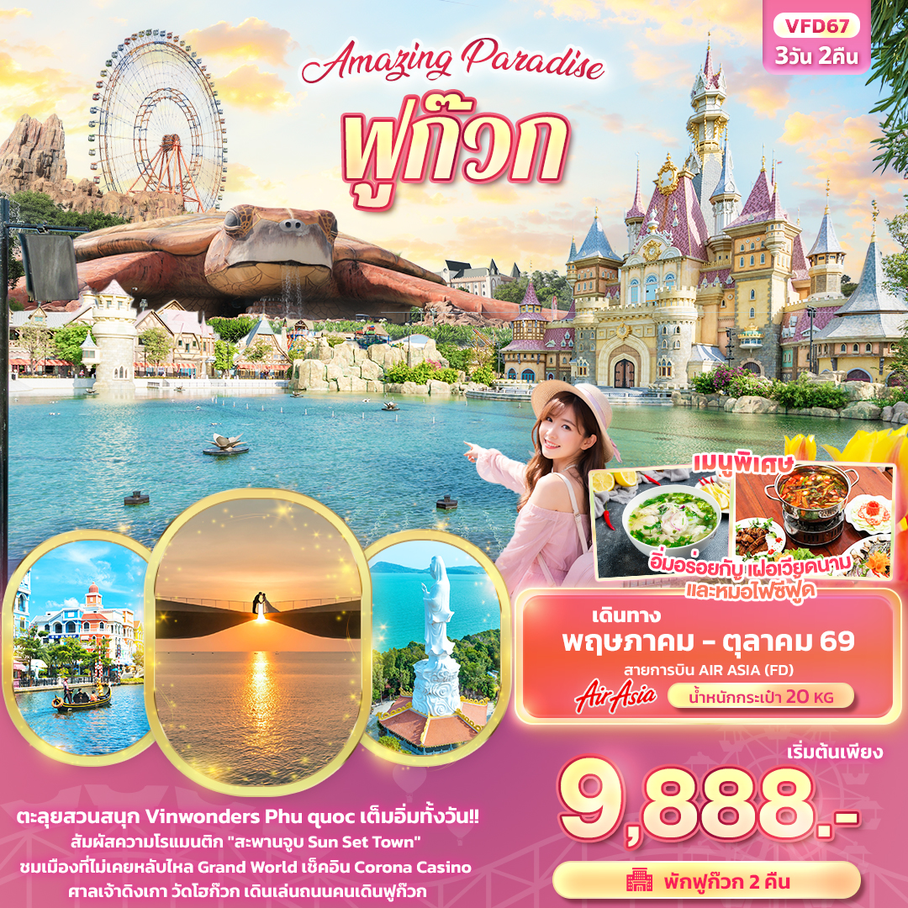
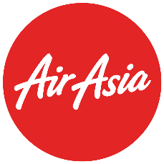
FLIGHT:


DMK PQC PQC DMK
เที่ยวบิน เวลาออก เวลาถึง
FD660
12.00
13.20
เที่ยวบิน เวลาออก เวลาถึง
FD661
13.50
15.15
VFD67 Amazing Paradise ฟูก๊วก 3วัน 2คืน
ตะลุยสวนสนุก Vinwonders Phu quoc เต็มอิ่มทั้งวัน!!
สัมผัสความโรแมนติก "สะพานจูบ Sun Set Town" ชมเมืองที่ไม่เคยหลับไหล
Grand World เช็คอิน Corona Casino ขอพรวัดโฮก๊วก เดินเล่นถนนคนเดินฟูก๊วก


พัก ฟูก๊วก 2 คืน
อิ่มอร่อยกับเฝอเวียดนาม

เดินทางโดยสายการบิน THAI AIR ASIA (FD) น้ำหนักสัมภาระโหลดใต้ท้องเครื่อง 20 kg. / CARRY ON 7 kg.
วันที่ | โปรแกรมท่องเที่ยว | เช้า | เที่ยง | เย็น | โรงแรม
1 | FD660 DMK-PQC 12.00-13.20 ท่าอากาศยานนานาชาติดอนเมือง – ท่าอากาศยานนานาชาติฟู  ก๊วก ประเทศเวียดนาม – ฟูก๊วก – Sun Set Town - Corona Casino - Grand World Food Street เมืองที่ไม่เคยหลับใหล |  |  |  | Vinholiday Fiesta Phu Quoc  หรือ ระดับใกล้เคียงกัน
2 | เที่ยวสวนสนุก Vin Wonder |  |  |  | Vinholiday Fiesta Phu Quoc หรือ ระดับใกล้เคียงกัน
3 | ร้านผ้าไหม - วัดโฮก๊วก - ท่าอากาศยานนานาชาติฟูก๊วก ประเทศเวียดนาม - ท่าอากาศยานนานาชาติดอนเมือง FD661 PQC-DMK 13.50-15.15

วันเดินทาง | ราคาผู้ใหญ่  (บาท) | ราคาเด็ก  (บาท) | พักเดี่ยว/เดินทาง  ท่านเดียว เพิ่ม (บาท) | ที่นั่ง | หมายเหตุ
08 - 10 พฤษภาคม 2569 | 11,888 | ไม่มีราคาเด็ก  (Infant ไม่เกิน 2 ปี 4,000 บาท) | 3,000 | 25
16 - 18 พฤษภาคม 2569 | 11,888 | ไม่มีราคาเด็ก  (Infant ไม่เกิน 2 ปี 4,000 บาท) | 3,000 | 25
22 - 24 พฤษภาคม 2569 | 11,888 | ไม่มีราคาเด็ก  (Infant ไม่เกิน 2 ปี 4,000 บาท) | 3,000 | 25
12 - 14 มิถุนายน 2568 | 9,888 | ไม่มีราคาเด็ก  (Infant ไม่เกิน 2 ปี 4,000 บาท) | 3,000 | 25
18 - 20 กรกฎาคม 2569 | 10,888 | ไม่มีราคาเด็ก  (Infant ไม่เกิน 2 ปี 4,000 บาท) | 3,000 | 25
01 - 03 สิงหาคม 2569 | 10,888 | ไม่มีราคาเด็ก  (Infant ไม่เกิน 2 ปี 4,000 บาท) | 3,000 | 25
02 – 04 ตุลาคม 2569 | 11,888 | ไม่มีราคาเด็ก  (Infant ไม่เกิน 2 ปี 4,000 บาท) | 3,000 | 25
10 – 12 ตุลาคม 2569 | 12,888 | ไม่มีราคาเด็ก  (Infant ไม่เกิน 2 ปี 4,000 บาท) | 3,000 | 25
16 – 18 ตุลาคม 2569 | 11,888 | ไม่มีราคาเด็ก  (Infant ไม่เกิน 2 ปี 4,000 บาท) | 3,000 | 25
22 – 24 ตุลาคม 2569 | 12,888 | ไม่มีราคาเด็ก  (Infant ไม่เกิน 2 ปี 4,000 บาท) | 3,000 | 25
30 ตุลาคม 2569 – 01 พฤศจิกายน2569 | 11,888 | ไม่มีราคาเด็ก  (Infant ไม่เกิน 2 ปี 4,000 บาท) | 3,000 | 25

09.00 น. พร้อมกัน ณ ท่าอากาศยานนานาชาติดอนเมือง อาคารผู้โดยสารขาออกระหว่างประเทศ ชั้น 3 เคาน์เตอร์สาย
วันที่หนึ่ง ท่าอากาศยานนานาชาติดอนเมือง – ท่าอากาศยานนานาชาติฟูก๊วก ประเทศเวียดนาม – ฟูก๊วก – Sun Set Town - Corona Casino - Grand World Food Street เมืองที่ไม่เคยหลับใหล อาหารเที่ยง, เย็น

การบิน THAI AIR ASIA (FD) มีเจ้าหน้าที่บริษัทฯ คอยต้อนรับอำนวยความสะดวกด้านเอกสาร ติดแท็กกระเป๋าก่อนขึ้นเครื่อง
12.00 น. เดินทางสู่ ท่าอากาศยานนานาชาติฟูก๊วก ประเทศเวียดนาม โดยสายการบิน AIR ASIA (FD) เที่ยวบินที่ FD660
13.20 น. เดินทางถึง ท่าอากาศยานนานาชาติฟูก๊วก ประเทศเวียดนาม นำท่านผ่านพิธีตรวจคนเข้าเมืองและศุลกากร
(เวลาท้องถิ่นที่ประเทศเวียดนามเท่ากับประเทศไทย)
ฟูก๊วก (Phu Quoc) หรือบางคนรียกว่า เกาะไข่มุก เมืองสวย ธรรมชาติหลากหลาย ชายหาดและวิวทัศนียภาพสวยงาม ผู้คนเป็นมิตรยิ้มแย้มแจ่มใส
เที่ยง รับประทานอาหารเที่ยง (มื้อที่1) ขนมปังฝรั่งเศส (บั๋นหมี่) ท่านละ 1 ชิ้น
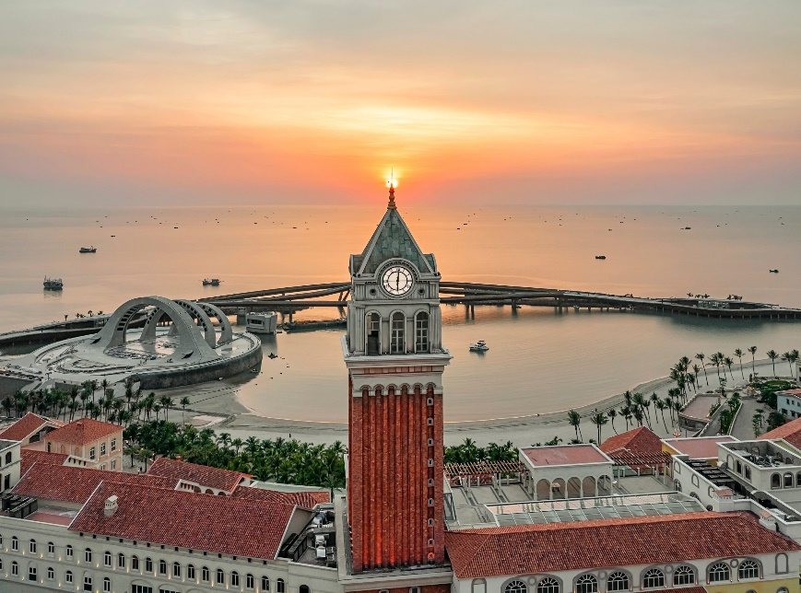
ชมจุดที่โรแมนติกที่สุดเลยก็ว่ากับ Sun Set Town หรือ เมืองเมดิเตอร์เรเนียน (Mediterranean Town)สถาปัตยกรรมสุดอลังการ จำลองบ้านสไตล์เมดิเตอร์เรเนียนพร้อมวิวอลังการสุดโรแมนติก (ค่าทัวร์รวมค่าเข้าชม)

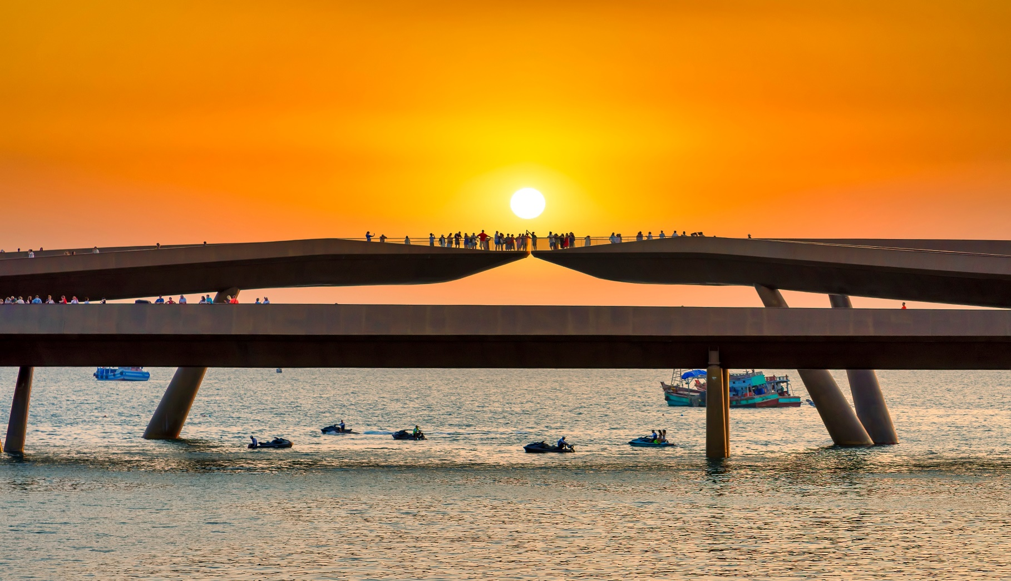

เปิดประสบการณ์เที่ยวชม Corona Casino เอาใจสายเสี่ยงโชค สายเสี่ยงดวง สวยทุกมุมสถานที่นี่ห้ามพลาด! Grand World Food Street เมืองที่ไม่เคยหลับใหล (The Sleepless City)

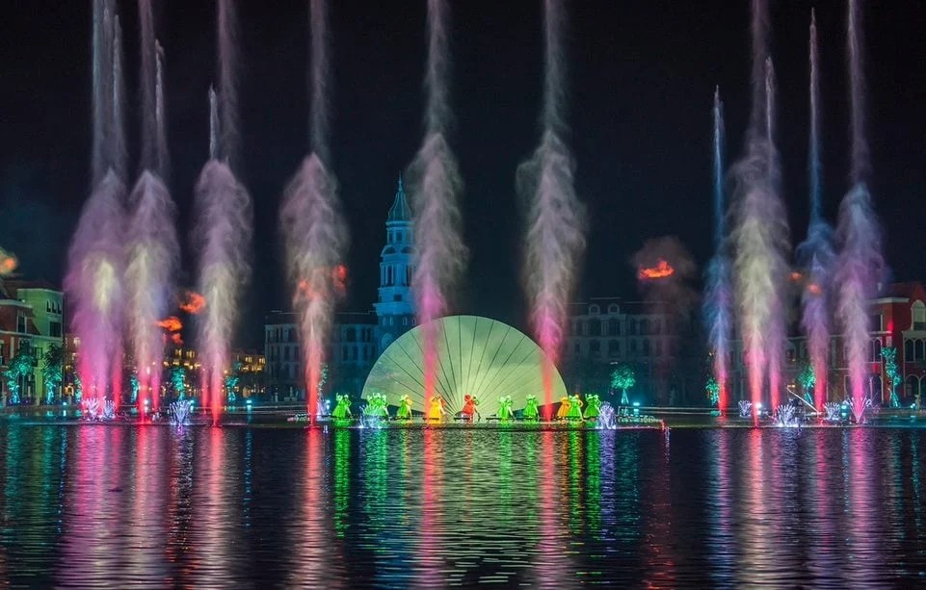
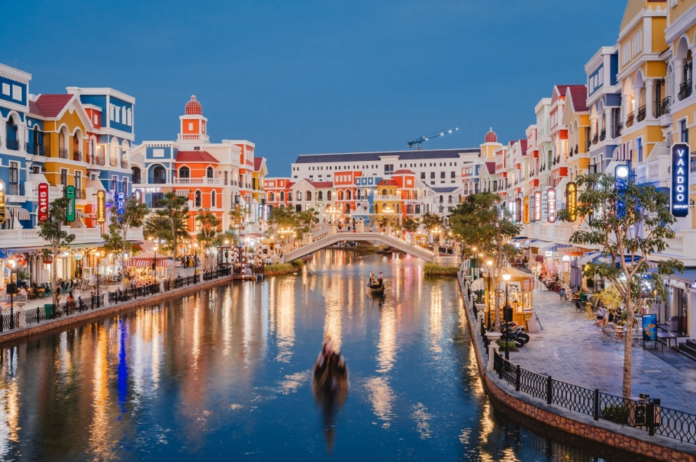
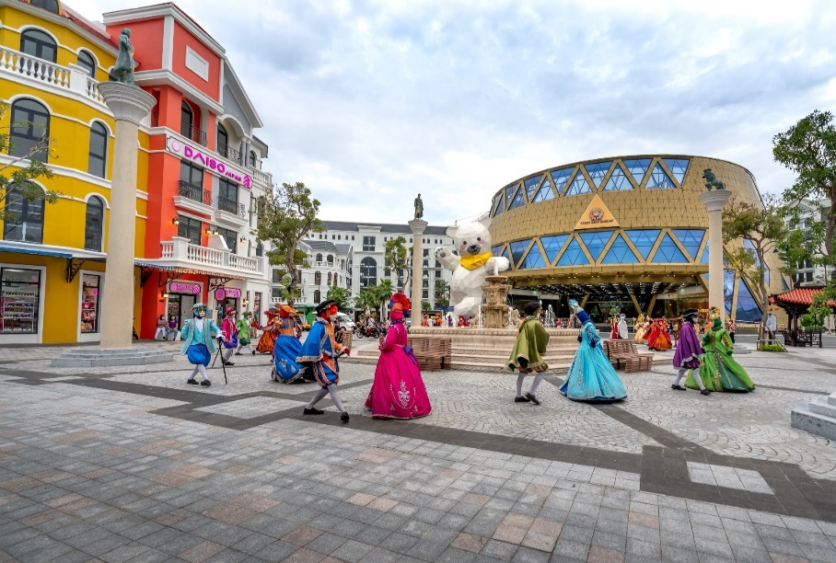
สถาปัตยกรรมที่ความสวยงานราวกับยู่อิตาลี ที่ตึกมีสีสันสดใส และเป็นแหล่งรวม อาหาร พิพิธภัณฑ์ และร้านช้อปปิ้งต่างๆ รวมไปถึงชม โชว์ Sac Mau Venice Show เป็นการแสดงที่อลังการตระการตา ไม่ว่าจะเป็นการเต้นรำของนักเต้นในชุดราตรีสุดสวยหรูหรา ดนตรีที่ไพเราะและฉากที่สวยงาม (ค่าทัวร์ รวม ค่าเข้าชม Grand World Food Street แต่ไม่รวม Grand world boat หรือ Gondola boat + Teddy museum + TinhHoa Viet Nam show เอกลักษณ์ของเวียดนามโชว์)

เย็น รับประทานอาหารเย็น (มื้อที่2)
นำท่านเช็คอินเข้าสู่ที่พักเพื่อให้ท่านพักผ่อนตามอัธยาศัย
ที่พัก: Vinholiday Fiesta Phu Quoc หรือโรงแรมระดับใกล้เคียงกัน
(ชื่อโรงแรมที่ท่านพัก ทางบริษัทจะทำการแจ้งพร้อมใบนัดหมาย 5-7 วัน ก่อนวันเดินทาง)
วันที่สอง เที่ยวสวนสนุก Vin Wonder อาหาร เช้า, เย็น

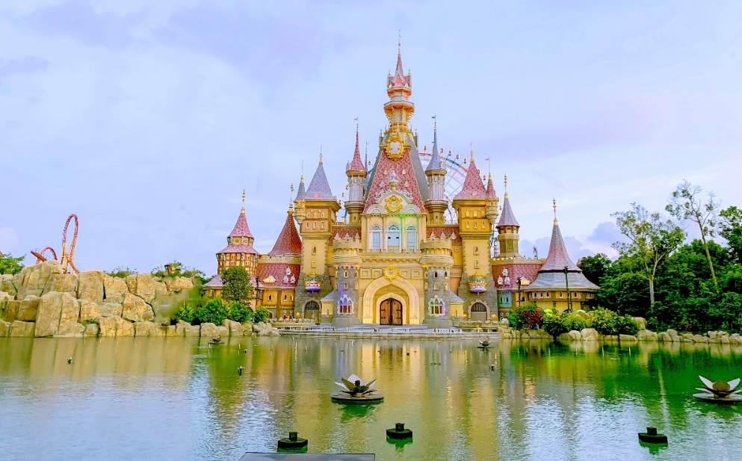
เช้า รับประทานอาหารเช้า ณ โรงแรม (มื้อที่3)
อิสระท่องเที่ยวกับสวนสนุกที่คุณไม่ควรพลาด Vin Wonder Phu Quoc (ค่าทัวร์รวมค่าเข้าสวนสนุก) สวนสนุกขนาดใหญ่และทันสมัยที่สุดแห่งหนึ่งในเวียดนาม ตั้งอยู่บนเกาะฟูก๊วก ที่รวบรวมความบันเทิงไว้มากมาย ไม่ว่าจะเป็นเครื่องเล่นสุดหวาดเสียว สวนน้ำสุดมัน (กรณีท่านที่ต้องการเล่นน้ำ แนะนำให้ท่านนำชุดไปเปลี่ยน) และโซนธีมต่างๆ
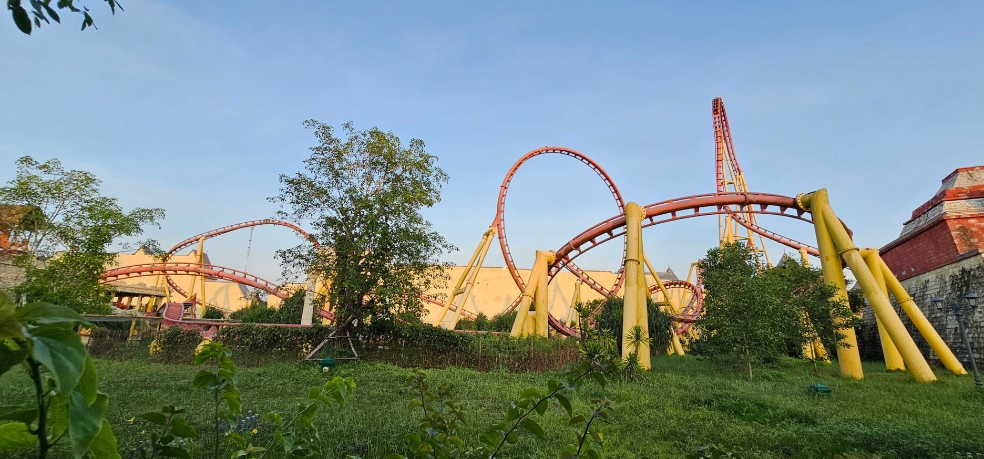
เที่ยง อิสระอาหารเที่ยง ตามอัธยาศัย เพื่อไม่เป็นการรบกวนเวลาของท่าน
รวมไปถึงตื่นตาตื่นใจไปกับ Aquarium Vinpearl เป็นอควาเรียมที่ใหญ่ที่สุดและทันสมัยที่สุดในเวียดนาม มีสัตว์ทะเลกว่า 30,000 สายพันธุ์จากทั่วทุกมุมโลก รู้สึกเหมือนอยู่ในโลกใต้ทะเล พร้อมมุมถ่ายภาพมากมาย
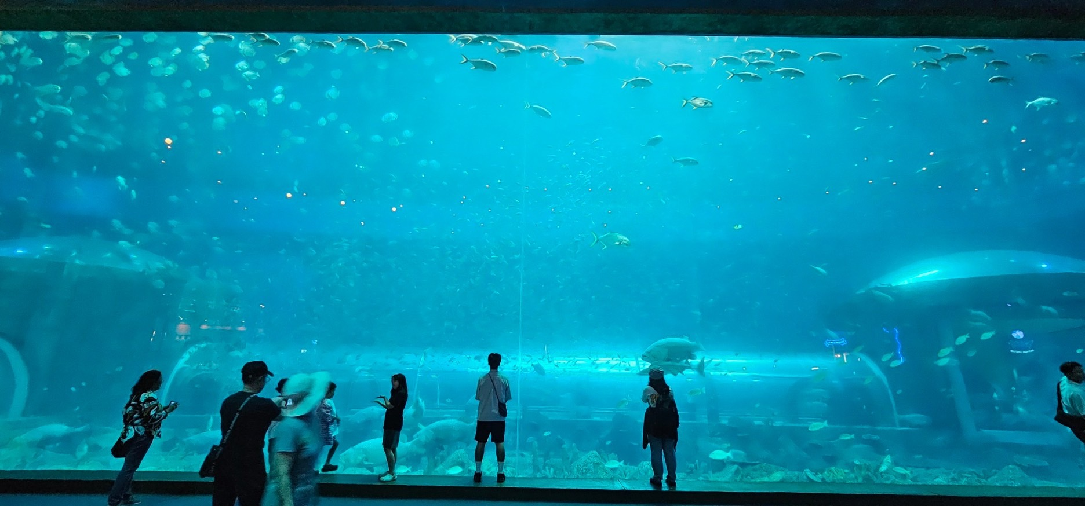
เย็น รับประทานอาหารเย็น (มื้อที่4)
ที่พัก : Vinholiday Fiesta Phu Quoc หรือโรงแรมระดับใกล้เคียงกัน
(ชื่อโรงแรมที่ท่านพัก ทางบริษัทจะทำการแจ้งพร้อมใบนัดหมาย 5-7 วัน ก่อนวันเดินทาง)
เช้า รับประทานอาหารเช้า ณ โรงแรม (มื้อที่5)
วันที่สาม ร้านผ้าไหม - ศาลเจ้าดิงเกา - ร้านวัดโฮก๊วก - ท่าอากาศยานนานาชาติฟูก๊วก ประเทศเวียดนาม - ท่าอากาศยานนานาชาติดอนเมือง อาหาร เช้า, เที่ยง
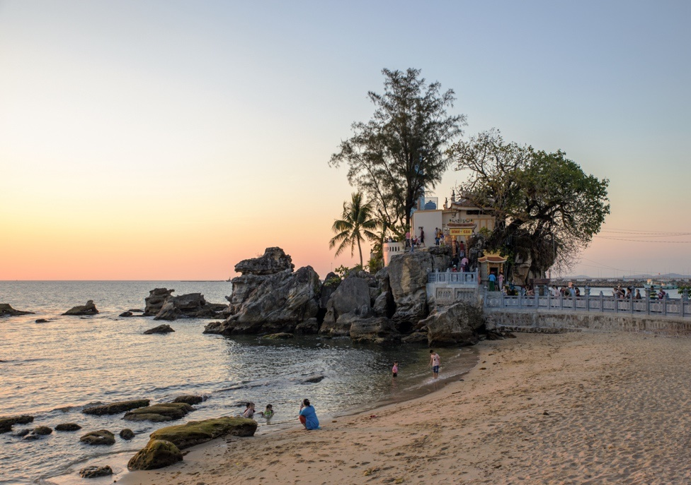

แวะร้านผ้าไหม เพื่อเลือกซื้อผ้าไหมที่สวยงามหลายสีสันกลับมาเป็นชองฝากติดไม้ติดมือ ศาลจีนที่มีความเก่าแก่ ศาลเจ้าดิงเกา (Dinh Cau Shrine) ตั้งอยู่ที่ริมทะเลและเป็นศาลที่มีความสำคัญมากกับชาวประมาง ซึ่งเชื่อว่าเป็นผู้ปกครองแม่น้ำ ทะเลรวมถึงหมู่เกาะ
Highlight! ตามความเชื่อของคนที่นี่ หาก ใครอยากโชคดี ให้มาขอพรที่ศาลเจ้าดิงเกา

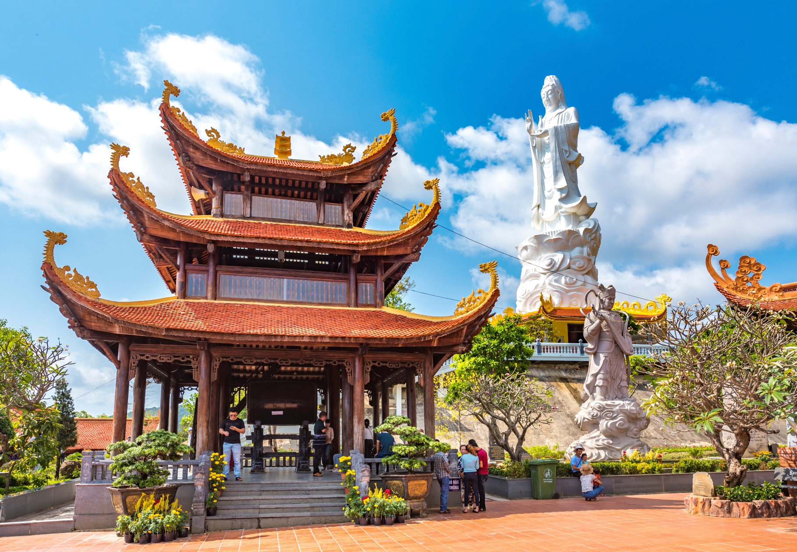
ชื่นชมความสวยงาม วัดโฮก๊วก (Ho Quoc) หรือที่รู้จักกันในชื่อ เจดีย์โฮโกว๊ก หรือ อารามเซน Truc Lam Ho Quoc เป็นวัดที่ตั้งอยู่บนเกาะฟูก๊วก ประเทศเวียดนาม และเป็นวัดที่ใหญ่ที่สุดบนเกาะนี้
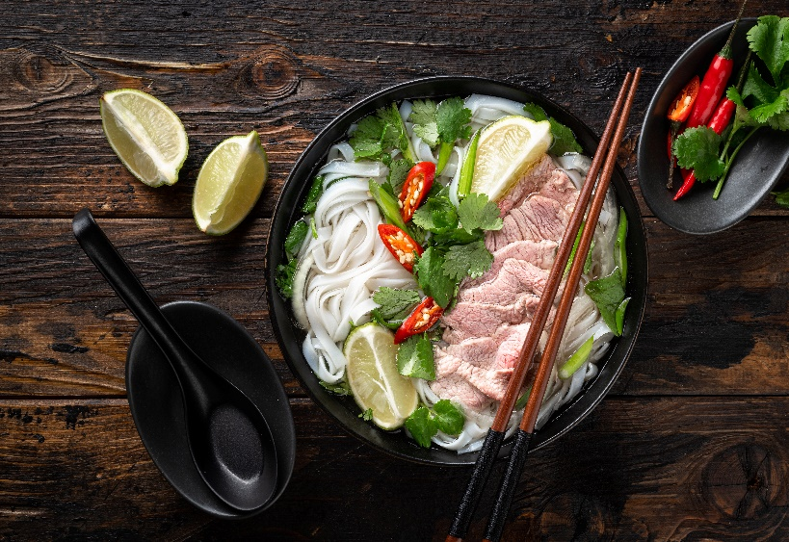
เที่ยง บริการอาหารว่าง (มื้อที่6) อิ่มอร่อยกับเมนูเฝอ
Highlight! เมนูแนะนำ เฝอ หรือ ก๋วยเตี๋ยว อาหารเวียดนาม ซดน้ำซุปร้อนๆ ซูดเส้น พร้อมทานแบบครบสูตร ใครชอบเผ็ดก็กินกับพริกขึ้ แกล้มกับผักสด คงจะอร่อยไม่น้อย!!

จากนั้นนำท่านเดินทางสู่ ท่าอากาศยานนานาชาติฟูก๊วก ประเทศเวียดนาม เพื่อเดินทางกลับสู่ ประเทศไทย
13.50 น. เดินทางกลับประเทศไทย โดยสายการบิน THAI AIR ASIA (FD) เที่ยวบินที่ FD661
15.15 น. เดินทางถึง ท่าอากาศยานนานาชาติดอนเมือง ประเทศไทย โดยสวัสดิภาพ
*************************************
หมายเหตุ* โปรแกรมอาจมีการสลับวันหรือเปลี่ยนแปลงไปตามความเหมาะสมโดยไม่แจ้งให้ทราบล่วงหน้า
ขึ้นอยู่กับตามสถานการณ์ท้องถิ่น สถานที่ท่องเที่ยว เทศกาล หรือ สภาพอากาศท้องถิ่น ณ เวลานั้น
ทั้งนี้การเปลี่ยนทางบริษัทจะคำนึงถึงประโยชน์และความปลอดภัยของทุกท่านเป็นหลักสำคัญ
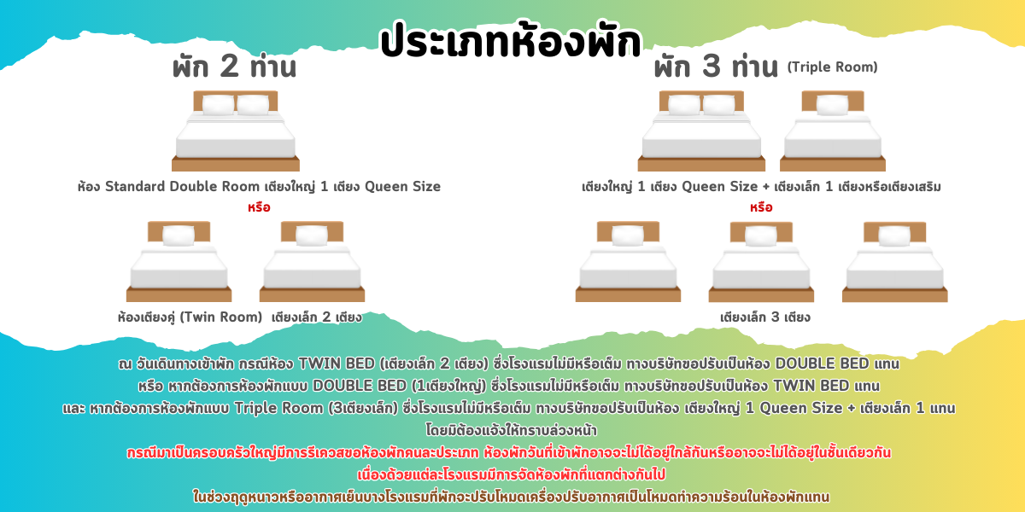

► เอกสารที่ต้องทำการเตรียมก่อนเดินทางและเดินทางกลับประเทศไทย-ประเทศเวียดนาม
- พาสปอร์ตตัวจริง (อายุการใช้งานต้องเหลือมากกว่า 6 เดือน)

► การเดินทางครั้งนี้จะต้องมีจำนวน 15 ท่านขึ้นไป กรณีไม่ถึงจำนวนดังกล่าว
เงื่อนไขการให้บริการ

- จะส่งจอยน์ทัวร์กับบริษัทที่มีโปรแกรมใกล้เคียงกัน
- หรือเลื่อน หรือยกเลิกการออกเดินทาง โดยทางบริษัทฯจะทำการแจ้งให้ท่านทราบล่วงหน้าก่อนการเดินทาง 15 วัน
- หรือขอสงวนสิทธิในการปรับราคาค่าบริการเพิ่ม (ในกรณีที่ผู้เดินทางไม่ถึง 15 ท่าน และท่านยังประสงค์เดินทางต่อ)
โดยทางบริษัทจะทำการแจ้งให้ท่านทราบก่อนล่วงหน้า
► ในกรณีที่ลูกค้าต้องออกตั๋วโดยสารภายในประเทศ กรุณาติดต่อเจ้าหน้าที่ของบริษัทฯ ก่อนทุกครั้ง มิฉะนั้นทาง
บริษัทจะไม่ รับผิดชอบใดๆ ทั้งสิ้น
► การจองทัวร์และชำระค่าบริการ
- กรุณาชำระค่ามัดจำ ท่านละ 6,000 บาท
- ค่าทัวร์ส่วนที่เหลือชำระ 15-20 วันก่อนออกเดินทาง กรณีบริษัทฯ ต้องออกตั๋วหรือวีซ่าออกใกล้วันเดินทางท่าน
จำเป็นต้องชำระค่าทัวร์ส่วนที่เหลือตามที่บริษัทกำหนดแจ้งเท่านั้น

**สำคัญ**สำเนาหน้าพาสปอร์ตผู้เดินทาง (จะต้องมีอายุเหลือมากกว่า 6 เดือน ก่อนหมดอายุนับจากวันเดินทางไป-
กลับและจำนวนหน้าหนังสือเดินทางต้องเหลือว่างสำหรับติดวีซ่าไม่ต่ำกว่า 3 หน้า) **กรุณาตรวจสอบก่อนส่งให้
บริษัทมิฉะนั้นทางบริษัทจะไม่รับผิดชอบกรณีพาสปอร์ตหมดอายุ*กรุณาส่งพร้อมหลักฐานการโอนเงินมัดจำ
เงื่อนไขการยกเลิก

- ยกเลิกก่อนการเดินทางตั้งแต่ 30 วันขึ้นไป คืนเงินค่าทัวร์โดยหักค่าใช้จ่ายที่เกิดขึ้นจริง
- ยกเลิกก่อนการเดินทาง 15-29 วัน ยึดเงิน 50% จากยอดที่ลูกค้าชำระมา และเก็บค่าใช้จ่ายที่เกิดขึ้นจริง(ถ้ามี)
- ยกเลิกก่อนการเดินทางน้อยกว่า 15 วัน ขอสงวนสิทธิ์ยึดเงินเต็มจำนวน
*กรณีมีเหตุยกเลิกทัวร์ โดยไม่ใช่ความผิดของบริษัททัวร์ คืนเงินค่าทัวร์โดยหักค่าใช้จ่ายที่เกิดขึ้นจริง(ถ้ามี)
*ค่าใช้จ่ายที่เกิดขึ้นจริง เช่น ค่ามัดจำตั๋วเครื่องบิน โรงแรม ค่าวีซ่า และค่าใช้จ่ายจำเป็นอื่นๆ
กรณีจองทัวร์วันหยุดเทศกาล วันหยุดนักขัตฤกษ์ วันหยุดยาวต่อเนื่อง
หากได้มีการแจ้งยกเลิกทัวร์ ทางบริษัทฯ ขอสงวนสิทธิ์เก็บค่าทัวร์ทั้งหมด โดยไม่มีเงื่อนไขใดๆ ทั้งสิ้น

อัตราค่าบริการนี้ รวม

(บริษัท ดำเนินการให้ กรณียกเลิกทั้งหมด หรืออย่างใดอย่างหนึ่ง ไม่สามารถรีฟันด์เป็นเงินหรือการบริการอื่นๆ ได้)
- ค่าตั๋วโดยสารเครื่องบินไป-กลับ ชั้นประหยัดพร้อมค่าภาษีสนามบินทุกแห่งตามรายการทัวร์ข้างต้น (ตั๋วกรุ๊ปไม่สามารถUpgradeที่นั่ง ได้ และต้องเดินทางไป-กลับพร้อมตั๋วกรุ๊ปเท่านั้นไม่สามารถเลื่อนวันได้)
- ค่าที่พักห้องละ 2-3 ท่าน ตามโรงแรมที่ระบุไว้ในรายการหรือ ระดับใกล้เคียงกัน
กรณีพัก 3 ท่านถ้าวันที่เข้าพักห้องโรงแรม ไม่มีห้อง TRP ( 3 ท่าน) อาจจำเป็นต้องแยกพัก 2 ห้อง (มีค่าใช้จ่ายพักเดี่ยวเพิ่ม) กรณีห้อง TWIN BED (เตียงเดี่ยว 2 เตียง) ซึ่งโรงแรมไม่มีหรือเต็ม ทางบริษัทขอปรับเป็นห้อง DOUBLE BED แทนโดยมิต้องแจ้งให้ทราบล่วงหน้า หรือ หากต้องการห้องพักแบบ DOUBLE BED ( 1 เตียงใหญ่) ซึ่งโรงแรมไม่มีหรือเต็ม ทางบริษัทขอปรับเป็นห้อง TWIN BED แทนโดยมิต้องแจ้งให้ทราบล่วงหน้า
กรณีห้องพักในเมืองที่ระบุไว้ในโปรแกรมมีเทศกาลวันหยุด มีงานแฟร์ต่างๆ บริษัทฯ ขอจัดที่พักในเมืองใกล้เคียงแทน
- ค่าอาหาร ค่าเข้าชม และ ค่ายานพาหนะทุกชนิด ตามที่ระบุไว้ในรายการทัวร์ข้างต้น เจ้าหน้าที่บริษัทฯ คอยอำนวยความสะดวกตลอดการเดินทาง
- ค่าน้ำหนักกระเป๋า สายการบิน THAI AIR ASIA (FD) สัมภาระโหลดใต้ท้องเครื่อง 20 กิโลกรัม ถือขึ้นเครื่องได้ 7 กิโลกรัม และค่าประกันวินาศภัยเครื่องบินตามเงื่อนไขของแต่ละสายการบินที่มีการเรียกเก็บ กรณีสัมภาระเกินท่านต้องเสียค่าปรับตามที่สายการบินเรียกเก็บ
- ค่าประกันอุบัติเหตุตามกรมธรรม์วงเงิน 1,000,000 บาท ค่ารักษาพยาบาล ตามเงื่อนไขของบริษัทฯ ประกันภัยที่บริษัททำไว้ ทั้งนี้ย่อมอยู่ในข้อจำกัดที่มีการตกลงไว้กับบริษัทประกันชีวิต ทุกกรณี ต้องมีใบเสร็จและเอกสารรับรองทางการแพทย์ จากหน่วยงานที่เกี่ยวข้อง เงื่อนไขนี้ไม่คุ้มครองโรคประจำตัว การสูญเสียทรัพย์สินส่วนตัวของผู้เดินทาง และไม่รวมประกันสุขภาพ ท่านสามารถสั่งซื้อประกันสุขภาพเพิ่มได้จากบริษัทประกันทั่วไป
- ค่าภาษีสนามบิน และค่าภาษีน้ำมันตามรายการทัวร์
- ค่ารถปรับอากาศนำเที่ยวตามระบุไว้ในรายการพร้อมคนขับรถ(กฎหมายไม่อนุญาตให้คนขับรถเกิน 12 ช.ม./วัน
- รวมภาษีมูลค่าเพิ่ม 7% และภาษีหัก ณ ที่จ่าย 3% (ค่าบริการเท่านั้น)

- ค่าทำหนังสือเดินทางไทย และเอกสารต่างด้าวต่างๆ
อัตราค่าบริการนี้ ไม่รวม

- ค่าใช้จ่ายอื่นๆ ที่นอกเหนือจากรายการระบุ อาทิเช่น ค่าอาหาร เครื่องดื่ม ค่าซักรีด ค่าโทรศัพท์ เป็นต้น
- ค่าภาษีทุกรายการคิดจากยอดบริการ, ค่าภาษีเดินทาง (ถ้ามีการเรียกเก็บ)
- ค่าภาษีน้ำมันที่สายการบินเรียกเก็บเพิ่มภายหลังจากทางบริษัทฯ ได้ออกตั๋วเครื่องบิน ได้ทำการขายโปรแกรมแล้ว
- ค่าพนักงานยกกระเป๋าที่โรงแรม
- ค่าวีซ่าเดี่ยว (กรณีถ้ามี)
- ขออนุญาตเก็บค่าทิปไกด์วันแรก ณ สนามบิน ค่าทิปไกด์ คนขับรถ ท่านละ 1,500 บาท /ท่าน

กรุณาอ่านศึกษารายละเอียดทั้งหมดก่อนทำการจอง เพื่อความถูกต้องและความเข้าใจตรงกันระหว่างท่านลูกค้าและบริษัทฯ และเมื่อท่านตกลงชำระเงินมัดจำหรือค่าทัวร์ทั้งหมดกับทางบริษัทฯ แล้ว ทางบริษัทฯ จะถือว่าท่านได้ยอมรับเงื่อนไขข้อตกลงต่างๆ ทั้งหมด
หมายเหตุ

      - บริษัทฯ ขอสงวนสิทธิ์ที่จะเลื่อนการเดินทางหรือปรับราคาค่าบริการขึ้นในกรณีที่มีผู้ร่วมคณะไม่ถึง 15 ท่าน
      - ค่าทัวร์สำหรับคนไทยที่ถือพาสปอร์ตไทย (ปกเล่มสีเลือดหมู) เท่านั้น
      - ขอสงวนสิทธิ์การเก็บค่าน้ำมันและภาษีสนามบินทุกแห่งเพิ่ม หากสายการบินมีการปรับขึ้นก่อนวันเดินทาง
      - บริษัทฯ ขอสงวนสิทธิ์ในการเปลี่ยนเที่ยวบิน โดยมิต้องแจ้งให้ทราบล่วงหน้าอันเนื่องจากสาเหตุต่างๆ
      - บริษัทฯ จะไม่รับผิดชอบใดๆ ทั้งสิ้น หากเกิดกรณีความล่าช้าจากสายการบิน, การยกเลิกบิน, การประท้วง, การ
นัดหยุดงาน, การก่อการจลาจล, ภัยธรรมชาติ, การนำสิ่งของผิดกฎหมาย ซึ่งอยู่นอกเหนือความรับผิดชอบ
ของบริษัทฯ
      - บริษัทฯ จะไม่รับผิดชอบใดๆ ทั้งสิ้น หากเกิดสิ่งของสูญหาย อันเนื่องเกิดจากความประมาทของท่าน, เกิดจากการโจรกรรม และ อุบัติเหตุจากความประมาทของนักท่องเที่ยวเอง
      - เมื่อท่านตกลงชำระเงินมัดจำหรือค่าทัวร์ทั้งหมดกับทางบริษัทฯ แล้วทางบริษัทฯ จะถือว่าท่านได้ยอมรับเงื่อนไขข้อตกลงต่างๆ ทั้งหมด
      - รายการนี้เป็นเพียงข้อเสนอที่ต้องได้รับการยืนยันจากบริษัทฯ อีกครั้งหนึ่ง หลังจากได้สำรองโรงแรมที่พักในต่างประเทศเรียบร้อยแล้ว โดยโรงแรมจัดในระดับใกล้เคียงกัน ซึ่งอาจจะปรับเปลี่ยนตามที่ระบุในโปรแกรม
      - การจัดการเรื่องห้องพัก เป็นสิทธิ์ของโรงแรมในการจัดห้องให้กับกรุ๊ปที่เข้าพัก โดยมีห้องพักสำหรับผู้สูบบุหรี่ / ปลอดบุหรี่ได้ โดยอาจจะขอเปลี่ยนห้องได้ตามความประสงค์ของผู้ที่พัก ทั้งนี้ขึ้นอยู่กับความพร้อมให้บริการของโรงแรม ไม่สามารถรับประกันได้
      - กรณีผู้เดินทางต้องการความช่วยเหลือเป็นพิเศษ อาทิเช่น ใช้วิลแชร์ กรุณาแจ้งบริษัทฯ อย่างน้อย 14 วัน ก่อนการเดินทาง มิฉะนั้น บริษัทฯ ไม่สามารถจัดการได้ล่วงหน้าได้
      - มัคคุเทศก์ พนักงานและตัวแทนของผู้จัด ไม่มีสิทธิ์ในการให้คำสัญญาใดๆ ทั้งสิ้นแทนผู้จัด นอกจากมีเอกสารลงนามโดยผู้มีอำนาจของผู้จัดกำกับเท่านั้น
      - ผู้จัดจะไม่รับผิดชอบและไม่สามารถคืนค่าใช้จ่ายต่างๆ ได้เนื่องจากเป็นการเหมาจ่ายกับตัวแทนต่างๆ ในกรณีที่ผู้เดินทางไม่ผ่านการพิจารณาในการตรวจคนเข้าเมือง-ออกเมือง ไม่ว่าจะเป็นกองตรวจคนเข้าเมืองหรือกรมแรงงานของทุกประเทศในรายการท่องเที่ยว อันเนื่องมาจากการกระทำที่ส่อไปในทางผิดกฎหมาย การหลบหนี เข้าออกเมือง เอกสารเดินทางไม่ถูกต้อง หรือ การถูกปฏิเสธในกรณีอื่นๆ

